**ENTDECKEN SIE DIE NATÜRLICHEN SCHÄTZE DER GALAPAGOS**

**6 TAGE / 5 NÄCHTE**

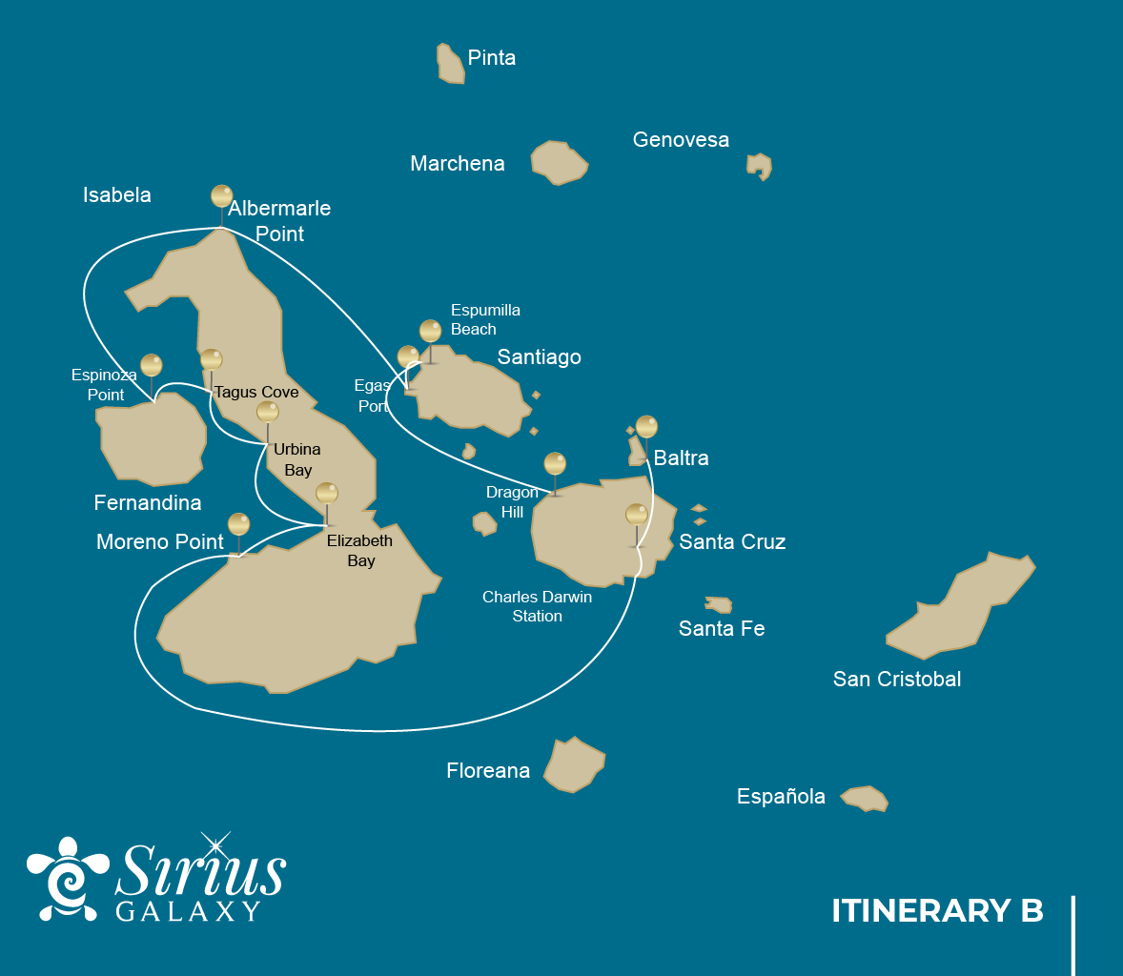

|  |  |  |  |  |  |  |  |
| --- | --- | --- | --- | --- | --- | --- | --- |
|  | | | **Wandern** | **Schnorcheln** | **Panga Ride** | **Radschaufel** | **Kajak** |
| SAMSTAG | AM | **Santa Cruz Insel :** Baltra - Flughafen (Ankunft) |  |  |  |  |  |
|  | PM | **Santa Cruz Insel :** Hochlandgebiete | * |  |  |  |  |
| SONNTAG | AM | **Isabela Insel :** Moreno Point | * | * | * |  |  |
|  | PM | **Isabela Insel :** Elizabeth Bay |  |  | * | * | * |
| MONTAG | AM | **Isabela Insel :** Urbina Bay | * | * |  |  |  |
|  | PM | **Isabela Insel :** Tagus Cove | * | * | * | * | * |
| DIENSTAG | AM | **Fernandina Insel :** Espinoza Point | * | * | * |  |  |
|  | PM | **Isabela Insel :** Albermarle Point | * |  | * | * | * |
| MITTWOCH | AM | **Santiago Insel :** Egas Port | * | * |  |  |  |
|  | PM | **Santiago Insel :** Espumilla Beach / Bucanero Cove | * | * | * | * | * |
| DONNERSTAG | AM | **Santa Cruz Insel :** Dragon Hill oder Daphne | * | * |  |  |  |
|  | PM | **Santa Cruz Insel :** Baltra - Flughafen (Rückgabe) |  |  |  |  |  |

TAG 1

AM: BALTRA (FLUGHAFEN)

Abflug zu den Galapagos-Inseln, Ankunft am Flughafen Baltra, wo unser Naturführer des Nationalparks auf Sie wartet.

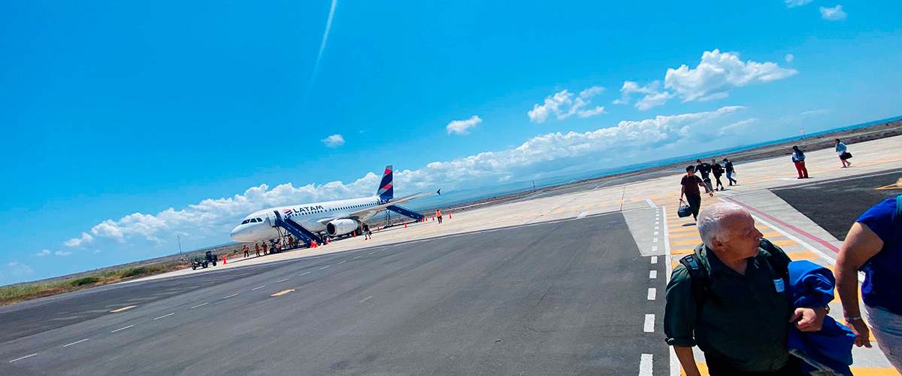

|  |  |
| --- | --- |
| **Weg:** |  |
| **Niveau**: | 1 |
| **Aktivitäten:** | - |

PM: HOCHLAND

Wenn Sie diesen Besuch entweder von Baltra oder von Puerto Ayora aus unternehmen, bringt Sie ein Bus ins Hochland und hält unterwegs an einem der Reservate, um die üppigen Hochlandwälder zu besuchen, wo Sie nach Galapagos-Riesenschildkröten in ihrer natürlichen Umgebung Ausschau halten. Dies ist der beste Ort auf den Galapagosinseln, um diese sanften Riesen (mit einem Gewicht von über 300 kg/600 Pfund!) beim lässigen Grasen und Ausruhen in Süßwasserteichen zu beobachten. Hier ist auch eine große Vielfalt an Vögeln beheimatet, die im Flachland selten zu finden sind, darunter Finken (Baum-, Specht- und Pflanzenfinken), Fliegenschnäpper und mehrere Arten von Wasservögeln.

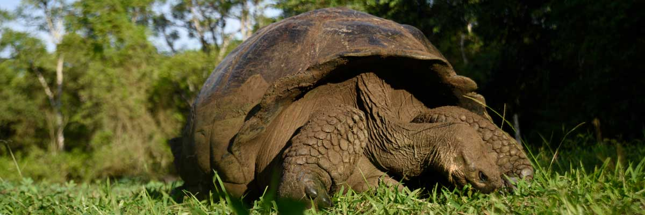

|  |  |
| --- | --- |
| **Mahlzeit**: | -/M/A |
| **Weg:** | 1 - 1,5 km / 0,6 – 0,9 mi |
| **Unterkunft**: | M/C Galaxy Sirius |
| **Niveau**: | 1 |
| **Aktivitäten:** | WANDERN |

TAG 2

AM: MORENO PUNKT

Beginnen Sie Ihren Tag an der scheinbar kargen, aber verzaubernden Landschaft von Moreno Point, einem weiten Tableau aus Lavafeldern, das sich zu einem Lebensteppich entfaltet. Während Sie ins Landesinnere vorstoßen, entdecken Sie salzige Lagunen, die als Oasen des Lebens dienen und voller Flamingos, Teichhühner, Enten und Reiher sind. Entlang der Küste sollten Sie nach den verspielten Pinguinen, Meeresleguanen, flugunfähigen Kormoranen, Blaufußtölpeln, Seelöwen, Austernfischern und einem Chor anderer Küstenvögel Ausschau halten.

Schnorchelerlebnis: Tauchen Sie ein in das klare Wasser, um einen genaueren Blick auf Meeresschildkröten, Kormorane und eine Vielzahl von Fischarten zu werfen. Wenn Sie genau hinschauen, könnten Sie sogar das scheue Seepferdchen in den langen Seetangwäldern entdecken.

**Höhepunkte:**  Amerikanische Flamingos, Enten, Hühnervögel, Pinguine, Kormorane, Meeresleguane, Seelöwen, Galapagos-Spottdrosseln, Darwinfinken.

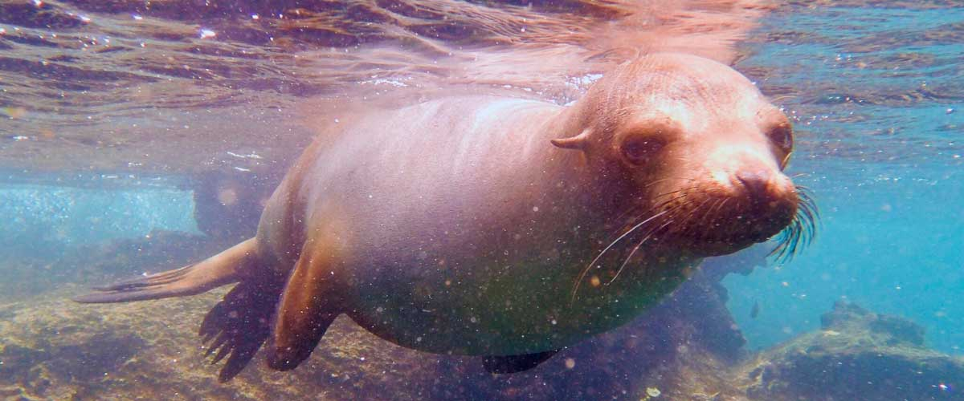

|  |  |
| --- | --- |
| **Weg:** | 1,6 km / 1 mi |
| **Niveau**: | 3 |
| **Aktivitäten:** | WANDERN,SCHNORCHELN,PANGA-FAHRT |

PM: ELIZABETH BAY

Während der Nachmittag sich entfaltet, erkunden wir die wunderschöne Elizabeth Bay, ein ruhiges Refugium, umgeben von hohen Mangroven und trostlosen Lavafeldern. Ohne jegliche Pfade werden wir das Gebiet mit einem Beiboot durchqueren und das komplexe Netzwerk von Kanälen, Becken und Buchten erkunden, die von marinem Leben wimmeln. Diese Stelle ist einer der Hauptorte, um die seltenen Galápagos-Pinguine zu beobachten, von denen es insgesamt nur etwa 3.000 auf den Inseln gibt. Die Region ist auch ein Brutgebiet für flugunfähige Kormorane, während Blaufußtölpel und Pelikane oft in diesen seichten, nährstoffreichen Gewässern fischen. Ausschau halten nach den eleganten Rochen und Meeresschildkröten, die an diesem Ort zahlreich sind.

**Höhepunkte:** Galapagos-Falken, Meeresschildkröten, Rochen, Galapagos-Pinguine, flugunfähige Kormorane, Reiher.

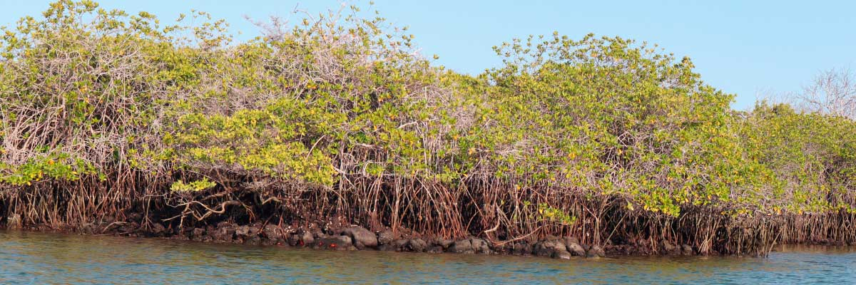

|  |  |
| --- | --- |
| **Mahlzeit**: | F/M/A |
| **Weg:** | 1,4 km / 0,8 mi |
| **Unterkunft**: | M/C Galaxy Sirius |
| **Niveau**: | 1 |
| **Aktivitäten:** | PANGA-FAHRT,PADDELBOARD,KAJAK |

TAG 3

AM: URBINA BAY

Unsere Reise beginnt in der Urbina-Bucht, einem einzigartigen Ort, der für ein dramatisches geologisches Ereignis in den 1950er Jahren bekannt ist. Ein bedeutender Anstieg drückte einen großen Küstenbereich nach oben und enthüllte Hektar zuvor versunkenen Landes. Entdecken Sie entlang des Weges kleine Muscheln und Korallen, ein Zeugnis für die Unterwasservergangenheit der Region. Dieser Pfad bietet auch die Möglichkeit, Landleguane und während bestimmter Jahreszeiten auch Riesenschildkröten zu sehen. Galapagos-Falken werden häufig in der Gegend gesichtet, fliegend oder auf Bäumen sitzend.

Schnorchelerlebnis: Tauchen Sie von der Strand aus in das klare Wasser ein, um Seite an Seite mit Meeresschildkröten, Kormoranen und Pinguinen zu schwimmen. Eine Vielzahl von Fischen bevölkert auch diese Gewässer und trägt zu einem lebendigen Unterwasserleben bei.

**Höhepunkte:**  Galapagos-Falken, Landleguane, Galapagos-Falken, Galapagos-Spottdrosseln, Darwinfinken, Fliegenschnäpper.

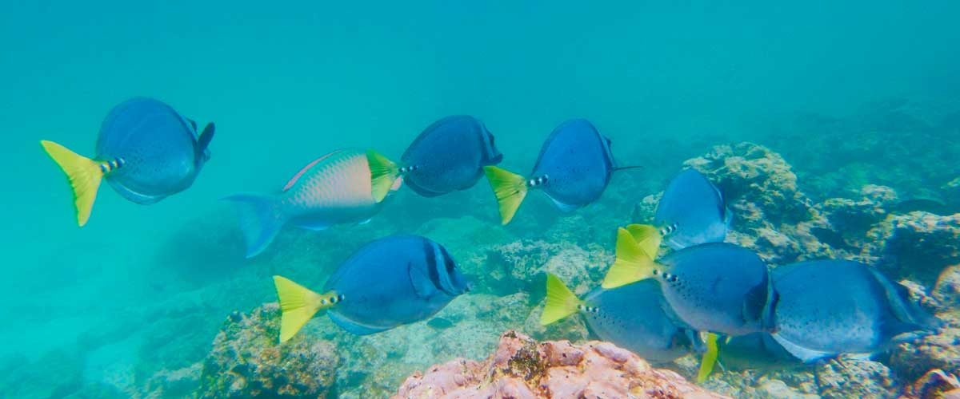

|  |  |
| --- | --- |
| **Weg:** | 1,2 km / 0,7 mi. Langer Weg: 3,0 km / 1,8 mi |
| **Niveau**: | 1 |
| **Aktivitäten:** | WANDERN,SCHNORCHELN |

PM: TAGUS BUCHT

Am Nachmittag besuchen wir das historische Tagus Cove, einen Ort, den Charles Darwin während seiner Reisen um die Galapagosinseln erkundet hat. Durchqueren Sie die trockenen Palo Santo Wälder, wo Darwinfinken und Spottdrosseln leben, und genießen Sie die Panoramablicke auf den Darwin-See und die mächtigen Vulkane im Norden von Isabela. Eine Bootstour entlang der Küste bietet die Möglichkeit, Pinguine, Kormorane, Meeresleguane und den seltenen Galapagos-Martin zu beobachten - ein endemischer, zierlicher Vogel, der als eine der am meisten gefährdeten Arten auf der Insel gilt.

Schnorchelerlebnis: Die nährstoffreichen Gewässer um die Tagus Cove ziehen Meeresschildkröten, eine reiche Vielfalt an Fischarten und Pinguine an, die sich an großen Schwärmen von Sardellen laben. Es ist ein häufiger Anblick, Kormorane unter Wasser zu beobachten, wie sie Fische durch das Riff jagen.

**Höhepunkte:** Galapagos-Falken, Meeresechsen, flugunfähige Kormorane, Reiher, Pinguine, Meeresschildkröten, Seesterne.

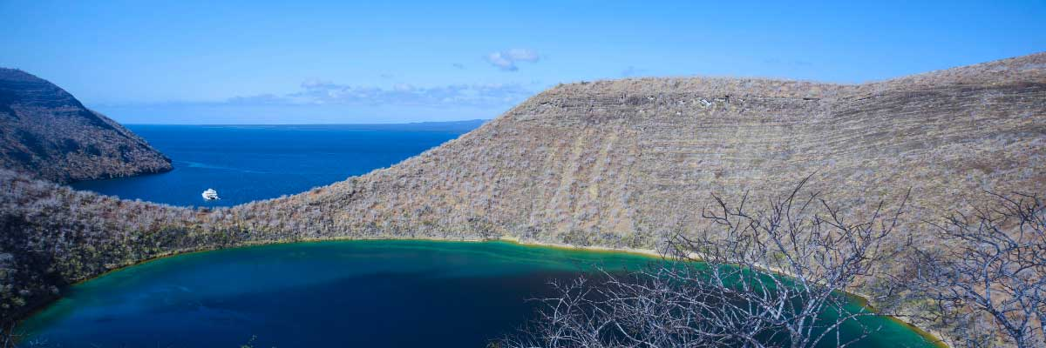

|  |  |
| --- | --- |
| **Mahlzeit**: | F/M/A |
| **Weg:** | 2,6 km / 1,6 mi |
| **Unterkunft**: | M/C Galaxy Sirius |
| **Niveau**: | 3 |
| **Aktivitäten:** | WANDERN,SCHNORCHELN,PANGA-FAHRT,PADDELBOARD,KAJAK |

TAG 4

AM: ESPINOZA-PUNKT

Beginnen Sie Ihren Tag am Espinoza Point, der sich am Fuße eines imposanten Vulkans befindet - dem aktivsten auf den Galapagosinseln. Diese Stätte, eine der Kronjuwelen des Galapagos-Nationalparks, bietet bereits vom Moment des Landgangs an ein einzigartiges Schauspiel. Hunderte von Meeresleguanen, die die größte Kolonie der Art bilden, begrüßen Sie bei Ihrer Ankunft. Seelöwen liegen an den Stränden und ihre Jungen erkunden spielerisch die Gezeitenpools. Entlang der Küste können Sie flugunfähige Kormorane sehen, eine Art, die auf die westlichen Gebiete des Archipels beschränkt ist. Gesegnet mit kalten, planktonreichen Gewässern ist Punta Espinosa ein Rückzugsort für verschiedene Arten, darunter Reiher, Pelikane, Austernfischer, Meeresschildkröten, Küstenvögel und mehr. Beachten Sie auch die Mangroven, wo Galapagosfalken oft auf der Suche nach Beute sitzen.

Schnorchelerlebnis: Die nährstoffreichen Gewässer um Punta Espinosa ziehen eine Vielzahl von Fischen und Meeresschildkröten an. Der reichlich vorhandene Seetang macht diesen Ort zu einem idealen Ort, um zu beobachten, wie Meerleguane unter Wasser fressen. Einem Kormoran unter Wasser zu folgen, während er Fische durch das Riff jagt, wird zweifellos eines der beeindruckendsten Schnorchelerlebnisse sein, die Sie auf Ihrer Reise haben werden.

**Höhepunkte:**  Galapagos-Falken, Meeresleguane, flugunfähige Kormorane, Pinguine, Meeresschildkröten, Seelöwen, Reiher, Austernfischer, Küstenvögel, Sally-Lichtfußkrabben.

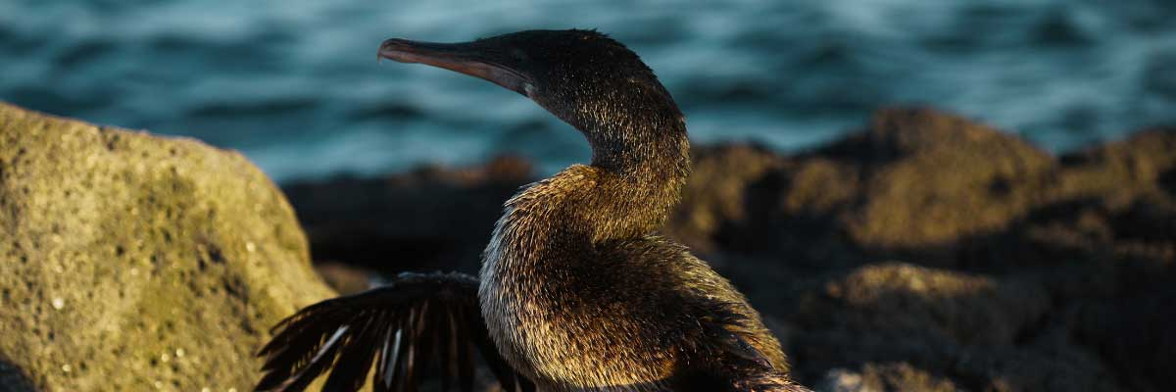

|  |  |
| --- | --- |
| **Weg:** | 1,6 km / 1 mi |
| **Niveau**: | 2 |
| **Aktivitäten:** | WANDERN,SCHNORCHELN,PANGA-FAHRT |

PM: ALBERMARLE PUNKT

Am Nachmittag besuchen Sie den Albemarle Point, wo sich Tierwelt und Geschichte kreuzen. Während des Zweiten Weltkriegs errichteten die Amerikaner hier eine Radarstation, um die Anwesenheit japanischer Kriegsschiffe vor den Galapagos-Inseln zu erkennen. Die Überreste des Radars sind heute noch zu sehen. Trotz seiner Kargheit und der unendlichen Lavafelder, die es umgeben, beherbergt die Küste einige der größten Meerleguane der Inseln, Galapagos-Pinguine, flugunfähige Kormorane und Küstenvögel.

Schnorchelerlebnis: Ein paar geschützte Buchten hier bieten ausgezeichnete Möglichkeiten zum Schnorcheln und bieten Aussichten auf Kormorane, Pinguine und verschiedene Fischarten.

**Höhepunkte:** Meeresleguane, flugunfähige Kormorane, Pinguine, Meeresschildkröten, Küstenvögel, Sally-Lichtfußkrabben.

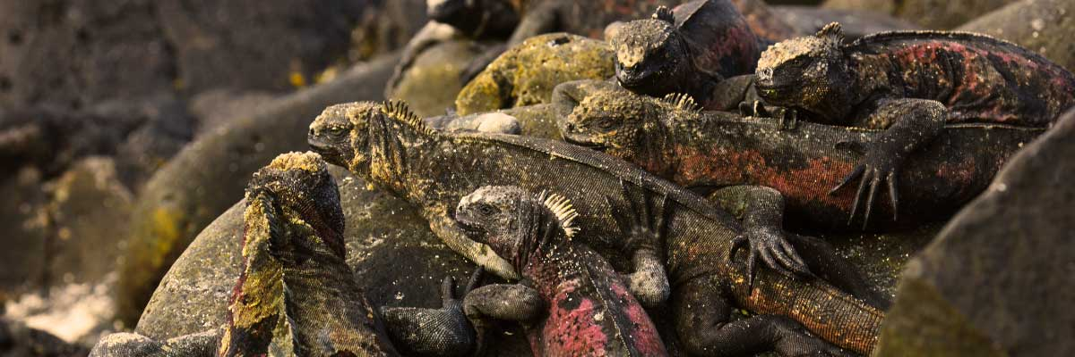

|  |  |
| --- | --- |
| **Mahlzeit**: | F/M/A |
| **Weg:** | 1 km / 0,6 mi |
| **Unterkunft**: | M/C Galaxy Sirius |
| **Niveau**: | 1 |
| **Aktivitäten:** | WANDERN,PANGA-FAHRT,PADDELBOARD,KAJAK |

TAG 5

AM: EGAS HAFEN

Trotz seines irreführenden Namens gibt es in Puerto Egas keinen traditionellen “Hafen”, aber einige Überreste früherer Versuche, die Insel in den 1960er Jahren zu kolonisieren, sind immer noch sichtbar. Der Weg hier folgt der Küste, einer Gegend reich an Tierwelt. Überall, wohin Sie schauen, sehen Sie Meerleguane, die sich in der Sonne räkeln, zusammen mit Galapagos-Seelöwen, Reiher, Austernfischer und vielen Küstenvögeln. Gegen Ende des Weges stoßen Sie auf “die Grotten”, die Heimat einer kleinen Kolonie der schwer fassbaren endemischen Galapagos-Pelzrobben sind, die viel schwieriger zu entdecken sind als ihre Verwandten. So spät wie 2019 wurden Landleguane in die Gegend wieder eingeführt, also halten Sie Ausschau nach diesen beeindruckenden Reptilien, die seit über einem Jahrhundert in Santiago ausgestorben waren.

Schnorchelerlebnis: Eine Schnorchelsitzung vom Strand aus führt Sie zu einem Bereich mit felsigen Böden, der sich hervorragend zum Beobachten von Fischen, Schildkröten und Riffhaien eignet. Seelöwen frequentieren oft diese Gegend und sind in der Regel offen für Interaktionen mit Tauchern.

Galapagos-Seelöwen, Galapagos-Pelzrobben, Austernfischer, Meeres- und Landleguane, Galapagos-Falken, Reiher, Küstenvögel, Darwinfinken, Galapagos-Tauben.

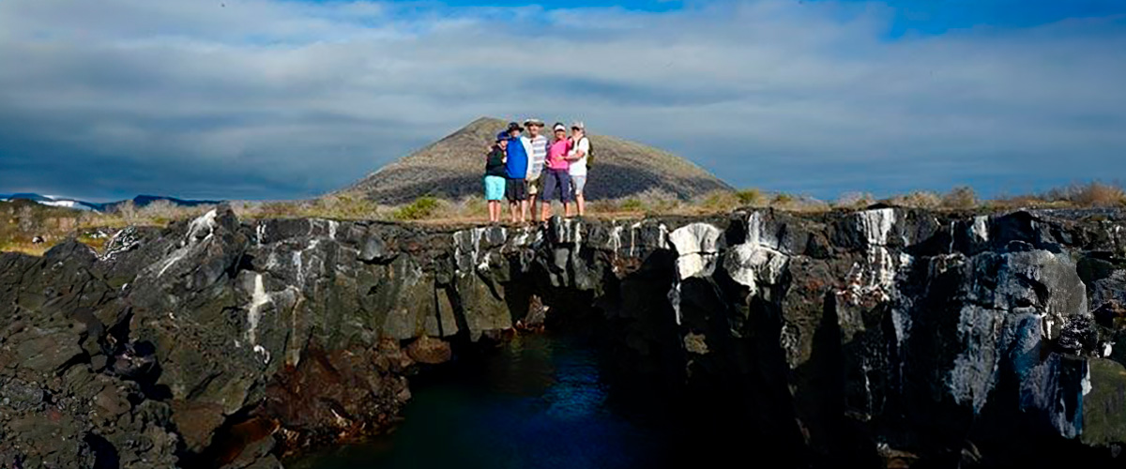

|  |  |
| --- | --- |
| **Weg:** | 2,3 km / 1,4 mi |
| **Niveau**: | 1 |
| **Aktivitäten:** | WANDERN,SCHNORCHELN |

PM: STRAND ESPUMILLA / BUCCANER BUCHT

Der Espumilla-Strand, an der Nordküste von Santiago gelegen, ist eine atemberaubende 1 km lange Ausdehnung von rostbraunem Sand. Der Strand wird von großen Mangrovenbäumen und einem faszinierenden einheimischen Trockenwald umgeben, der Galapagosfalken und eine breite Vielfalt von Finken, Spottdrosseln und Tauben beherbergt. Vergessen Sie nicht, das Salzbecken zu überprüfen; es könnte während der Regenzeit Heimat von Flamingos und Enten sein. Die Buccaneer Cove, benannt nach ihrer Nutzung durch Piraten und Freibeuter im 17. und 18. Jahrhundert als Versteck und Quelle von Süßwasser und Schildkröten, ist ein unglaublich malerischer Ort mit wunderschönen Klippen und interessanten Felsformationen. Obwohl es hier keinen Pfad gibt, werden Sie eine Bootsfahrt mit dem Beiboot machen, um die Tierwelt von den kleinen Booten aus zu beobachten.

Schnorchelerlebnis: In einer geschützten Bucht schnorcheln Sie unter der Unterwasserwelt, darunter große Fischschwärme (Engel-, Kugel-, Papageien-, Schnapper-, Knurrfische...), Riffhaie, Seelöwen und Meeresschildkröten.

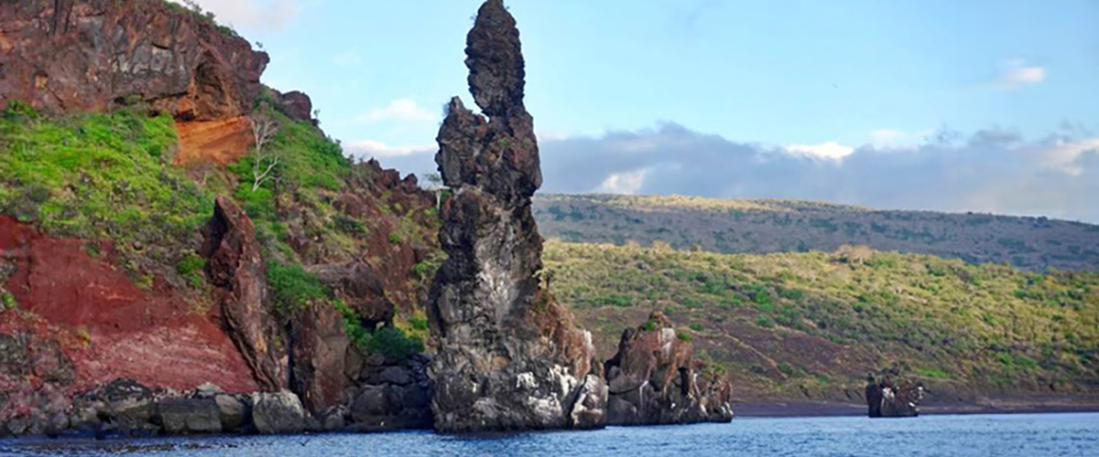

|  |  |
| --- | --- |
| **Mahlzeit**: | F/M/A |
| **Weg:** | 1,5 km (plus eine zusätzliche Schleife von 1 km) / (0,9 – 0,6 Meilen) |
| **Unterkunft**: | M/C Galaxy Sirius |
| **Niveau**: | 1 |
| **Aktivitäten:** | WANDERN,SCHNORCHELN,PANGA-FAHRT,PADDELBOARD,KAJAK |

TAG 6

AM: DRACHENBERG ODER DAPHNE

Entdecken Sie einen der beiden bemerkenswerten Orte auf Galápagos: Dragon Hill auf Santa Cruz, wo Landleguane frei umherstreifen und Flamingos sich an einer Salzwasserlagune versammeln, und Daphne Major, Heimat nistender Seevögel und bahnbrechender Forschung zur Evolution der Finken. Beide bieten einzigartige und unvergessliche Naturerlebnisse.

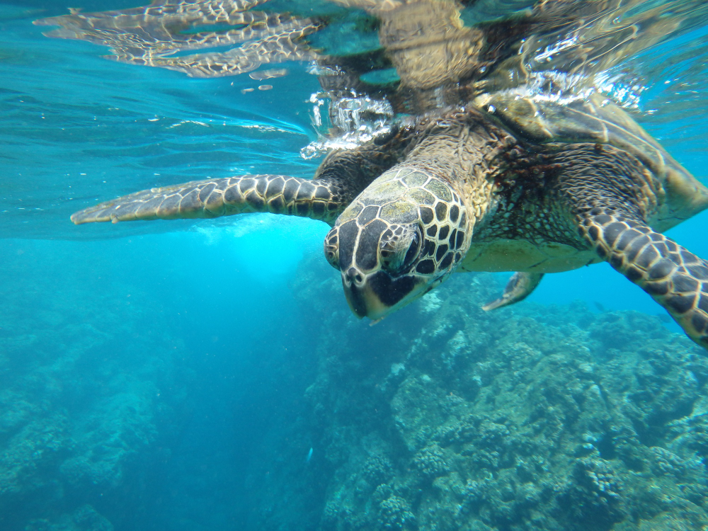

|  |  |
| --- | --- |
| **Weg:** | 2,2 km / 1,4 mi |
| **Niveau**: | 1 |
| **Aktivitäten:** | WANDERN,SCHNORCHELN |

PM: BALTRA (FLUGHAFEN)

Nach Ihrem Besuch werden Sie zum Flughafen gebracht für Ihren Flug zurück zum Festland von Ecuador und somit wird Ihre unvergessliche Reise auf den Galápagos-Inseln abgeschlossen.



|  |  |
| --- | --- |
| **Mahlzeit**: | F/-/- |
| **Weg:** |  |
| **Unterkunft**: | M/C Galaxy Sirius |
| **Niveau**: | 1 |
| **Aktivitäten:** | - |

GLOSSAR

|  |  |  |  |
| --- | --- | --- | --- |
| **Fütterung** | | **Frühstück** | F |
| **Mittagessen** | M |
| **Abendessen** | A |
| **Schwierigkeitsgrad der Wanderung** | | **Niveau 1** | Leicht |
| **Niveau 2** | Mittel |
| **Niveau 3** | Schwer |